Jezik i komunikacija: Razgovor

nastava na daljinu

Udžbenik i radna bilježnica Hrvatski bez granica 6
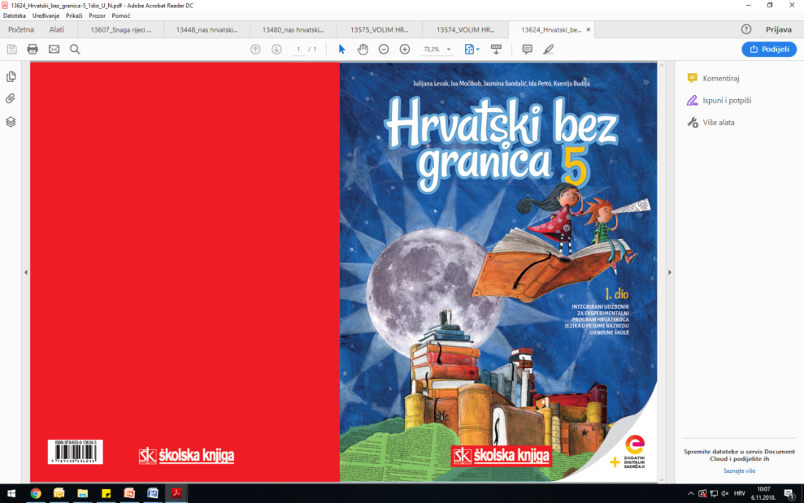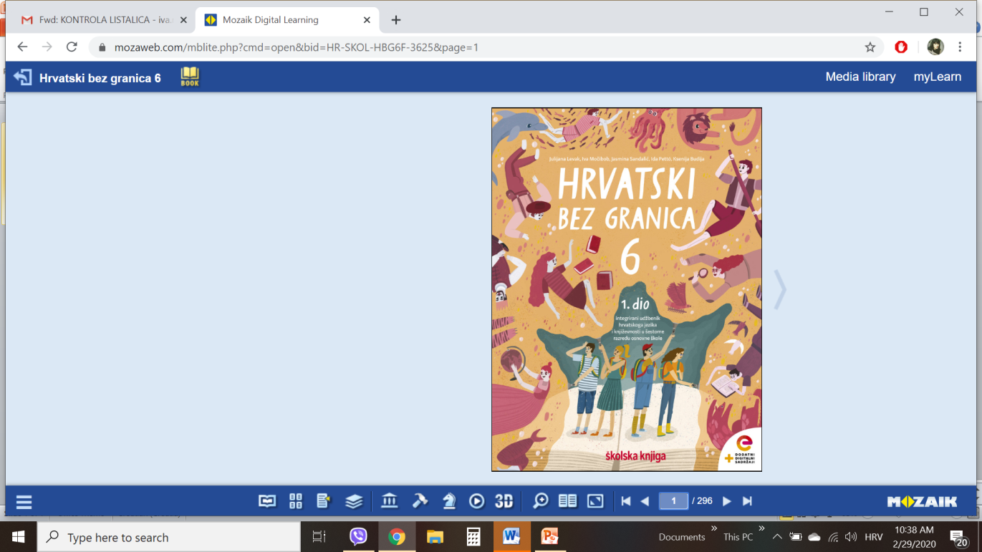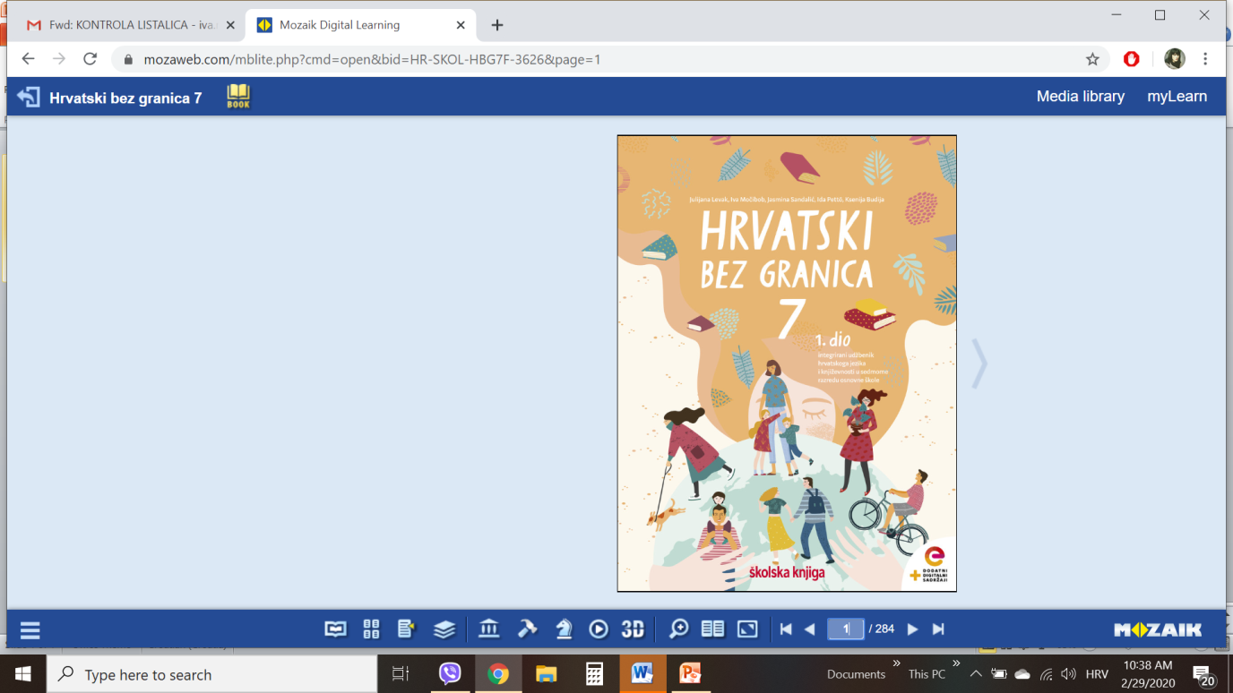

VRIJEME OSTVARIVANJA: _______________________________
BROJ SATI NASTAVE: 1 sat

Dragi učeniče / draga učenice, u satu koji slijedi:
- uočit ćeš osnovna obilježja razgovora: temu i svrhu razgovora
- razlikovat ćeš obilježja privatnoga i službenoga razgovora
- uočit ćeš i primjenjivati pravila uljudnoga razgovora poštujući sugovornika
- osmislit ćeš razgovor potaknut fotografijom.

Pažljivo čitaj upute u zadatcima. Aktivnosti su planirane za 1 nastavni sat. Planiraj vrijeme za svaku pojedinu aktivnost. Obavljene zadatke pošalji svojemu učitelju / svojoj učiteljici na dogovoreno mjesto i u dogovoreno vrijeme.

JEZIK I KOMUNIKACIJA: Razgovor

OPIS AKTIVNOSTI
1. aktivnost – promatranje i prisjećanje
Otvori 43. stranicu u udžbeniku Hrvatski bez granica 6, 1. dio (https://www.e-sfera.hr/prelistaj-udzbenik/0e286b24-d8b6-4359-9b9b-ad79bdbd78b1). Koje si savjete o sigurnosti na inetrnetu već čuo/čula? Na koji ih način primjenjuješ? Zašto je važno pridržavati se savjeta o sigurnosti na internetu?

2. aktivnost – čitanje i bilježenje
Pažljivo pročitaj lekciju Razgovor (43. – 45. stranica, digitalni udžbenik: https://www.e-sfera.hr/prelistaj-udzbenik/0e286b24-d8b6-4359-9b9b-ad79bdbd78b1). Dok čitaš, bilježi važne podatke u obliku natuknica u bilježnicu.
U svojim bilješkama nastoj odgovoriti na pitanja:
- Što je razgovor ili dijalog?
- Koja su osnovna obilježja razgovora?
- Kako je razgovor označen u pisanome tekstu?
- Koja je razlika između privatnoga i službenoga razgovora?
- Kojih se pravila trebamo pridržavati tijekom razgovora?
Svoje bilješke piši uredno, rabi različite boje kako bi istaknuo/istaknula ono što smatraš bitnim.

3. aktivnost – gledanje digitalnih materijala, ponavljanje
Uz pomoć postera u rubrici Analiziram, u digitalnome udžbeniku (https://www.e-sfera.hr/dodatni-digitalni-sadrzaji/f555cb41-cbcb-430f-a5e5-8d2d60544541/), ponovi što znaš o pravilima kojih se trebamo pridržavati tijekom razgovora.
4. aktivnost – rješavanje zadatka u radnoj bilježnici
Riješi prvi i drugi zadatak u radnoj bilježnici (str. 20 – 21).

5. aktivnost – stvaralački zadatak
Osmisli i zapiši razgovore koje vode osobe prikazane na fotografijama u rubrici Povezujem u digitalnome udžbenikua: https://www.e-sfera.hr/dodatni-digitalni-sadrzaji/f555cb41-cbcb-430f-a5e5-8d2d60544541/.

